Метод проектів на уроках геометрії в ліцеї “Універсум”
Одним з найважливіших завдань для вчителя математики є ознайомлення учнів із практичним застосуванням математичних понять та фактів, що вивчаються на уроках. Наприклад, вивчаючи різні функції, ми обов’язково наводимо приклади процесів, які описуються цими функціями (пряма пропорційність, обернена пропорційність, квадратична функція, експонента тощо).
На уроках геометрії теж є можливість практичного застосування матеріалу, що вивчаємо. Зокрема, хочемо поділитись цікавим досвідом діяльності учнів 9 класу, які виконували проекти під час вивчення теми “Правильні многокутники. Довжина кола та його частин. Площа круга та його частин”.
Учні 9 класів ділились на групи по 3-4 особи. Кожна група розробляла макет рекламного щита, або вивіски над магазином, або емблеми ліцею , або декоративного оздоблення приміщення тощо, в яких би зустрічались правильні многокутники, кола, круги чи їх елементи.
При цьому потрібно було вказати справжні розміри об’єкта, кількість матеріалу, з якого планується його виготовлення, та приблизну вартість.
Наведемо приклади робіт. Всі наведені роботи було виконано учнями 9-х класів у 2019 році.
Виділимо такі проекти:
- Рекламний макет фортеці в ляльковому магазині.
- Вітраж “Штиль” для оздоблення магазину “Все для рибалок”
- Емблема - вивіска на піцерію “Піторія”
- Вивіска над магазином меду “Солодке життя”
- Вивіска - емблема дитячого садочку “Happy child нова”
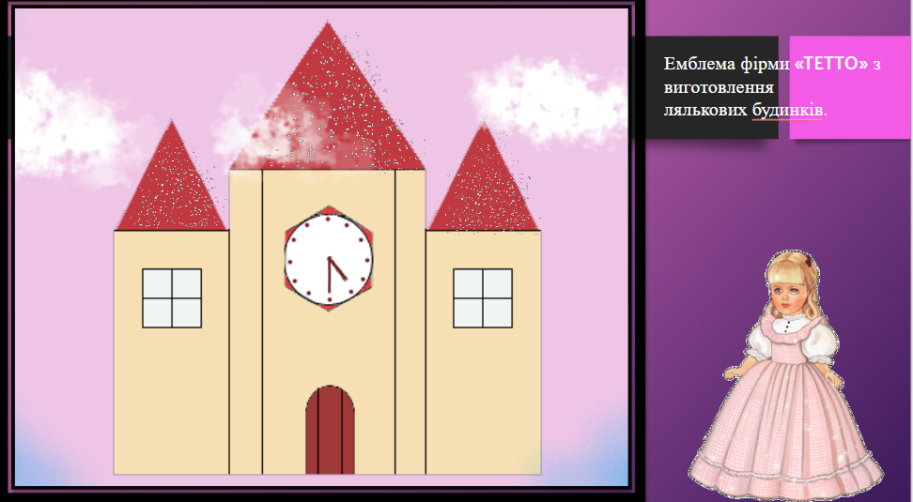
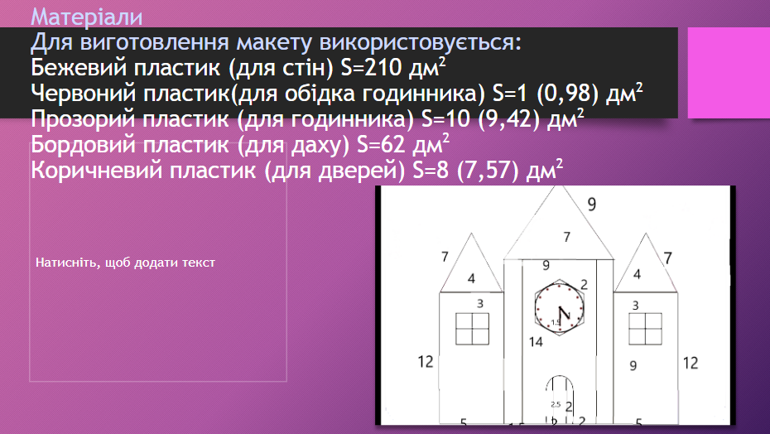
Передбачалось виготовити рекламний макет фортеці біля полиці з ляльковими будиночками. Висота щита мала бути приблизно рівною висоті маленької дитини. Дитина могла б зазирнути у віконечко, перевести стрілки годинника. Бачимо, що на кресленні присутні правильні многокутники, круг, елементи кола.
Автори проекту кілька разів змінювали розміри, щоб готовий щит дійсно був зручним для дітей.
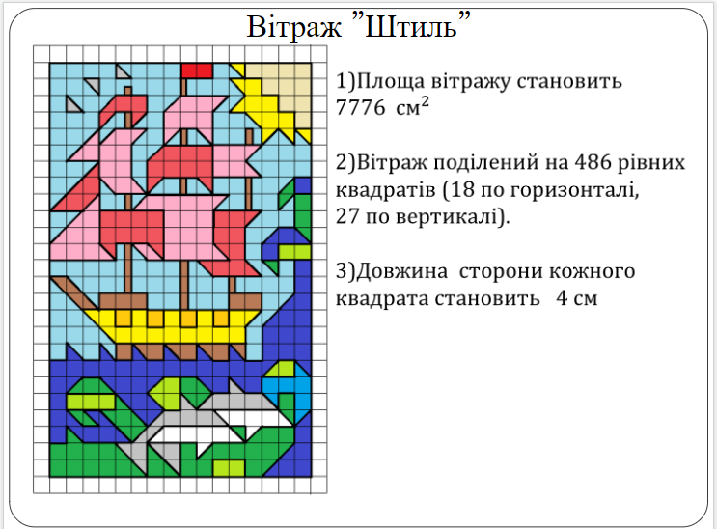
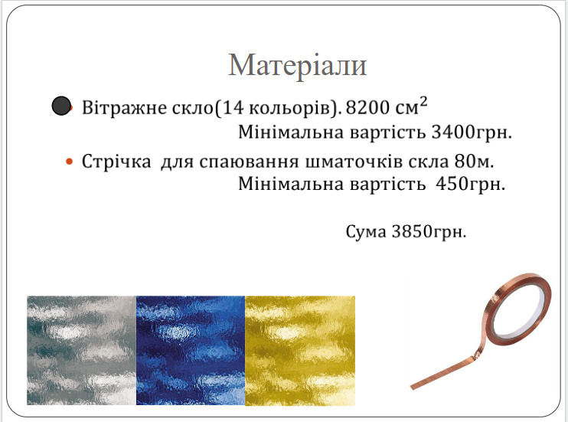
Хлопці - автори проекту дізнались про технологію виготовлення вітражів зі скла і дуже цікаво презентували свою роботу.
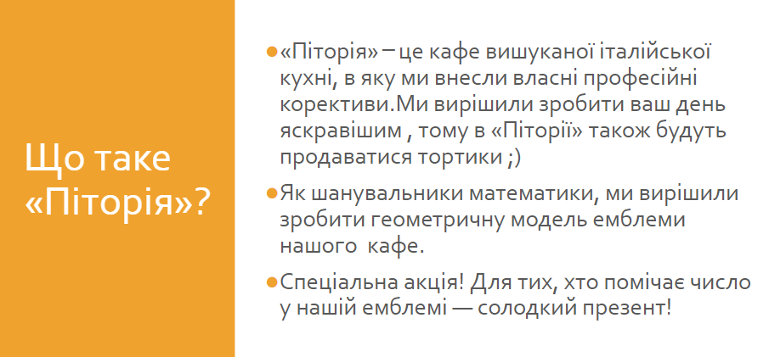
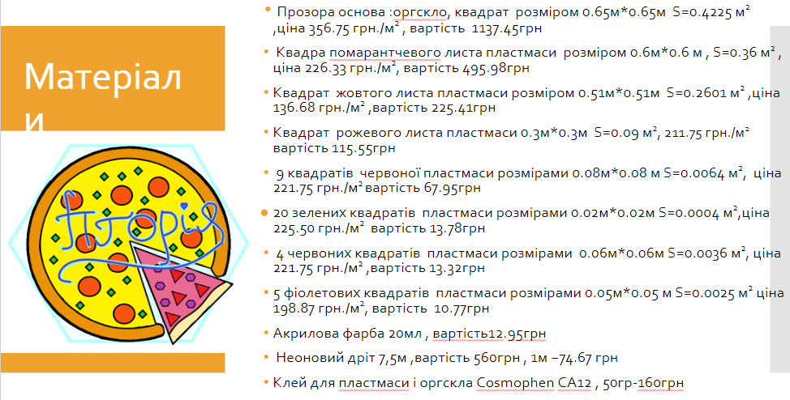
Дівчата - автори проекту ретельно розрахували кількість необхідних матеріалів та їх вартість .
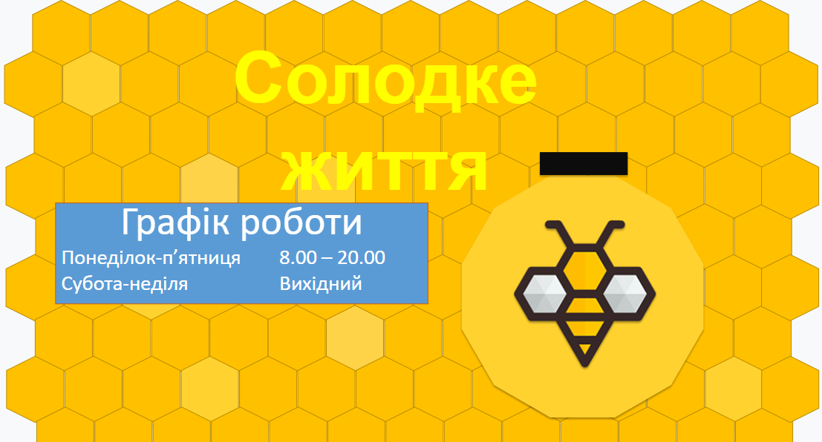
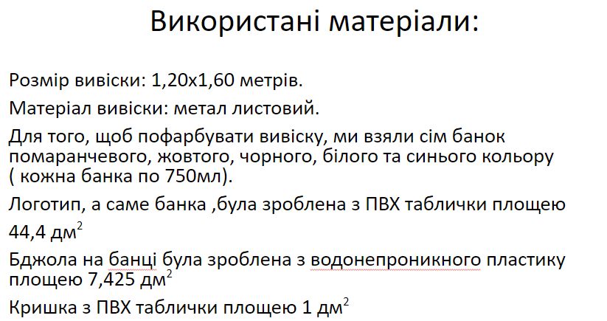
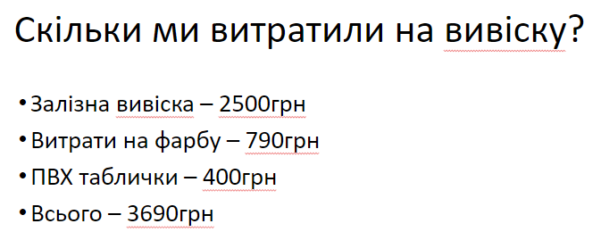
Цей проект викликав хвилю обговорень при його захисті. Наприклад, початкові розміри елементів вивіски були такими малими, що насправді їх ніхто не зміг би розгледіти.
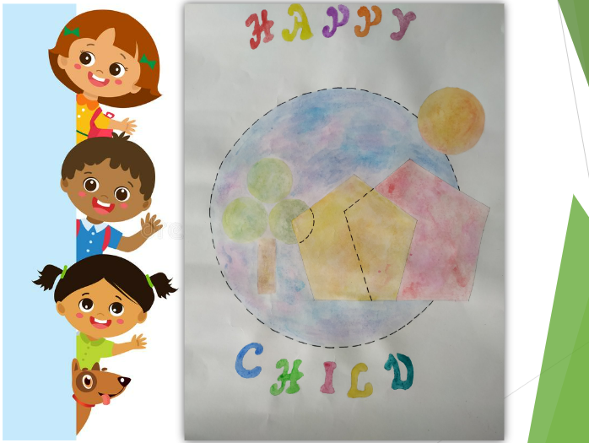
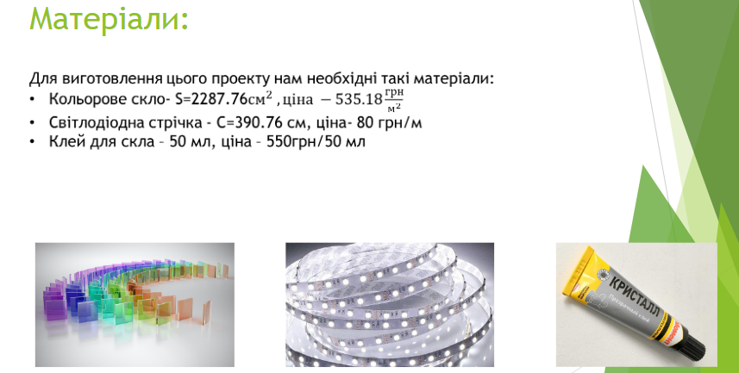
Дівчата , що презентували емблему дитячого садочка, поділилися своєю мрією створення дошкільного закладу нового типу, в якому кожна дитина могла б відчути себе захищеною і щасливою. Вони детально пояснили, як планують кріпити деталі емблеми. Їх плани викликали побоювання учнів, що конструкція буде ненадійною та небезпечною для людей. Тому дівчата в ході презентації трохи змінили спосіб кріплення деталей.
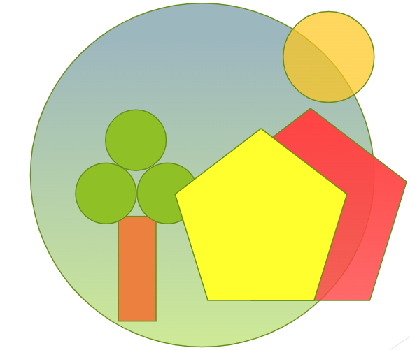
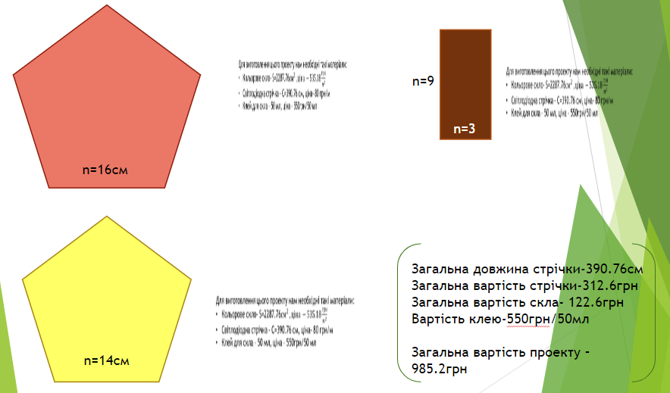
Загалом, слід відмітити активність учнів обох дев’ятих класів, які були присутні на презентації проектів. Вони задавали дуже корисні питання практичного характеру, намагалися покращити те, що побачили.
Вважаємо, що така діяльність була дуже корисною і для розробників проектів, для тих, хто був присутній на їх презентації.

